|  |  |
| --- | --- |
| **Jméno Příjmení: Filip Plachý** | **Student ID: 239210** |
| **Studijní program: Strojírenství** | **Datum odevzdání:** |
| **Hodnotil:** | **Počet bodů/Známka:** |

TRINFIT Multi Lat

# Úvod

Kladková věz TRINFIT Multi Lat je multifunkční univerzální sestava, na které se dají odcvičit desítky cviků pro svaly celého těla. Věž je vybavena třemi kladkami. Horní, dolní a speciální „tricepsovou“ kladkou uprostřed. I přesto, že kladkostroj obsahuje 9 kladek, tak je věž stále velice kompaktní. Váha na kladku se nastavuje kotouči. Jedná se o ideální kladkostroj pro domácí posilovnu.

Věž od Trinfitu jsem si pro svoji práci zvolil hlavně kvůli dostupným schématům a informacím. Dalším důvodem je, že vybraný výrobek je ideální pro rozsah této semestrální práce.

Bla bla Já a posilování

# Schéma výrobku a popis jeho funkcí

**Obr. 1** Schéma výrobku

Odborný text pracuje s jasně definovanými pojmy. Z toho plyne otázka, které pojmy mají být výslovně definovány? Hlavní pravidlo zní zdánlivě jednoduše: Všechny odborné termíny musí být definovány. Ale zdaleka ne každý odborný termín bývá skutečně výslovně definován. Jaká jsou tedy pravidla? Především je nutné vyjasnit si, které pojmy jsou skutečně odbornými termíny. To si lze ověřit v každém oborovém slovníku (Pedagogický slovník, Andragogický slovník atd.). Pojmy, které jsou tam uvedené, jsou hodné definování. Nemá ovšem smysl prezentovat elementární pojmy: pojmy výchova, učitel či dítě jsou pro účely většiny prací natolik jasné, že definovat je by bylo plýtváním místem.

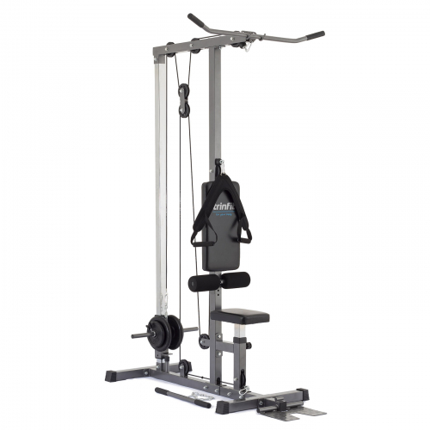

**Obr. 1** Celý výrobek

# Perspektivy dalšího zdokonalení a uplatnění

Sice jsme naznačovali, že odborný text se nepíše na krásu, ale na druhou stranu je třeba říci, že texty se píší proto, aby je někdo četl. Při psaní textu proto bereme v úvahu dvě zásadní kritéria – logické a psychologické tzn., aby text dával čtenáři smysl a byl tudíž srozumitelný na straně jedné, a aby text stimuloval čtenáře ke čtení.

# Závěr

Této problematice bych se rád věnoval ve své bakalářské práci

# Seznam použitých zdrojů

[1] LAWRENCE, Steve; PENNOCK, David; FLAKE, Garry; KROVETZ, Bob; COETZEE, Frans; GLOVER, Eric; NIELSEN, Finn; KRUGER, Andries; GILES, Lee. Persistence of Web References in Scientific Research. IEEE Computer [online]. 2001, 34(2), 26–31 [cit. 25. 11. 2009]. Dostupné z: http://www.searchlores.org/ library/ persi‑stence‑computer01.pdf

[2] DELLAVALLE, Robert P.; HESTER, Eric J.; HEILIG, Lauren F.; DRAKE, Amanda L.; KUNTZMAN, Jeff W.; GRABER, Marla; SCHILLING, Lisa M. Going, Going, Gone: Lost Internet References. Science. 2003, 302(5646), 787–788. ISSN 0036‑8075. Dostupné též online: DOI 10.1126/science.1088234